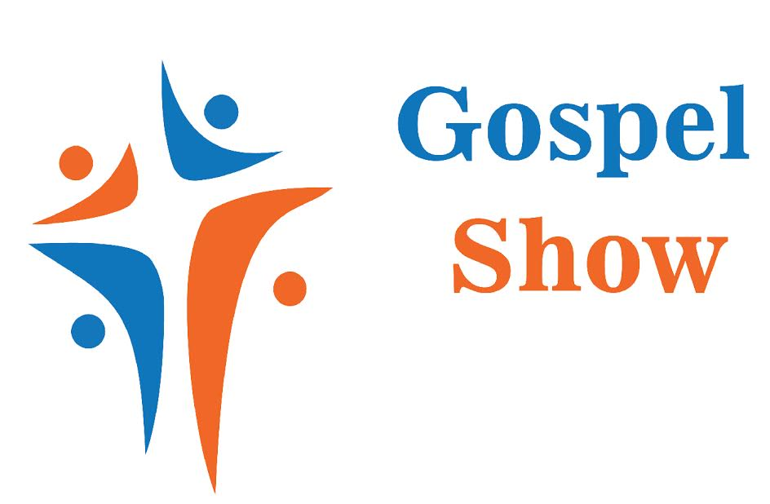

PODZIĘKOWANIE
dla

Sylwii Skroś

za przygotowanie pracy z zakresu copywriting-u podczas II Warsztatów Gospel, które odbywają się cyklicznie w Lęborku w ramach Lęborskiego Tygodnia Kultury Chrześcijańskiej

Zachowajmy radość ze wspólnego budowania
więzi chrześcijańskich.

Proboszcz Parafii Organizator warsztatów
pw Miłosierdzia Bożego Dorota Mikołajczak

Lębork, 08. 10 . 2017 r.

